Uitnodiging
Zaterdag 25 maart 2023 gaat de zomertijd in en wordt in Leuth het
2e Rolling Dinner gehouden
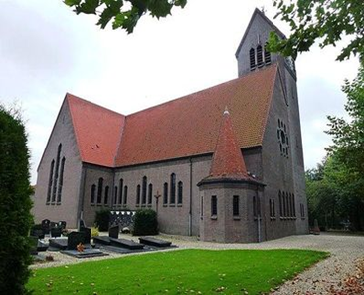
Leer je mede dorpsbewoners onder het genot van een drankje en een hapje (beter) kennen.
Hoe werkt het Rolling Dinner?
Je schrijft je in als tweetal (samen met je broer of zus, vriend of vriendin, je partner …) en verzorgt één gang bij jullie thuis. Er komen dan twee andere koppels bij je eten. In totaal nuttig je drie gangen telkens met twee andere koppels op drie verschillende adressen. Van tevoren weet je niet wie er bij jullie komen en bij wie jullie gaan eten.
Weet je niet wie je zal vragen om met jou een tweetal te vormen en wil je wel meedoen, meld je dan toch aan. Geef aan dat je alleen bent en graag meedoet. Wij zetten je op een lijst en koppelen je aan een ander die zich opgeeft en alleen is.

Uiteraard hoor je van ons een week van tevoren welke ronde bij jullie thuis is. De adressen voor de volgende rondes krijg je op de avond zelf. Het adres waar je als eerste wordt
verwacht, ontvang je op de dag zelf, op 25 maart zelf dus.

De avond begint om 18.00 met de eerste ronde en je hoeft geen culinaire hoogstandjes te maken; het gaat vooral om elkaar te ontmoeten door samen te eten.
Er zijn 3 gangen. Vanaf 22.30 uur sluiten we gezamenlijk af en zien we iedereen graag bij de Vriendenkring, Steenheuvelsestraat 39. Daar wacht je nog een afsluitend drankje.

Je kunt je opgeven via een e-mail aan rollingdinnerleuth@hotmail.com. Vermeldt
Namen: ______________________________________________________
Adres (waar het diner zal zijn): ______________________________________________________
Mobielnr: ______________________________________________________
E-mail: ______________________________________________________
Allergisch voor ______________________________________________________

Graag ontvangen we vóór 12 maart van jullie bericht. Meedoen kost € 6,- per tweetal, vooraf te voldoen op rekeningnummer NL 81ASNB 0782857701 t.n.v. Marian Hooijman.

Groeten van het organisatieteam,
Marian Hooijman, Bea Jonker, Hanneke Bernsen, Maria Raats
Nog vragen, bel dan 0614262132 Bea Jonker

